
宁波市2020学年第一学期选考适应性考试
地理试卷
考生须知：
1.本试题卷分选择题和非选择题两部分，共8页，满分100分，考试时间90分钟。
2.答题前，在答题卷指定区域填写班级、姓名、考场号、座位号及准考证号。
3.所有答案必须写在答题卷上，写在试卷上无效。
4.考试结束后，只需上交答题卷。
选择题部分
一、选择题Ⅰ（本大题共20小題，每小题2分，共40分。每小题列出的四个备选项中只有一个是符合题目要求的，不选、多选、错选均不得分）
下图为中南半岛地理位置和地形示意图，完成下面小题。
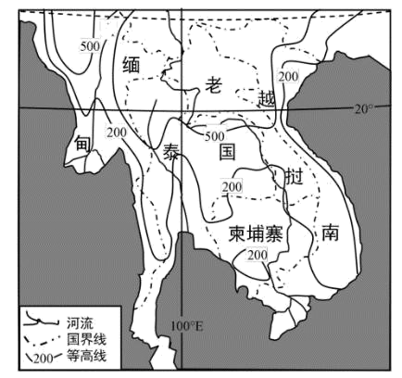
1. 中南半岛的热带经济作物种植园，其主要生产特点是（ ）
A. 机械化程度高 B. 专业化和商品化程度高
C. 休耕现象普遍 D. 劳动者有精耕细作经验
2. 该地区农业生产中产生的环境问题主要是（ ）
A. 耕地面积缩小 B. 土地盐碱化
C. 土壤肥力下降 D. 水资源枯竭
【答案】1. B 2. C
【解析】
【1题详解】
中南半岛以经济作物为主的农业地域类型主要是以天然橡胶、油棕、剑麻等为主的热带种植园农业，生产特点是专业和商品化程度高，B正确，多手工劳动，机械化程度低，A错误，连续生产，休耕现象较少，C错误，劳动者技术水平较低，缺乏精耕细作经验，D错误，故选B。
【2题详解】
农业生产会不断开垦林地，耕地面积也不会减少，A错误。该地区降水量大于蒸发量，不会产生土地的盐碱化，B错误。不合理利用，过度开垦，当地雨水冲刷强，可能导致水土流失，土壤肥力下降，C正确。该地区为热带季风气候，夏季降水丰富，有明显的旱雨两季，农业（耕作业）生产不会导致水资源枯竭，D错误。故选C。
城中村是指农村村落在城市化进程中，在城市建成区范围内失去或基本失去耕地，仍然实行村民自治和农村集体所有制的村庄，亦称为“都市里的村庄”。下图为某工业集中区的“城中村”形成过程中村民就业构成变化情况。完成下面小题。
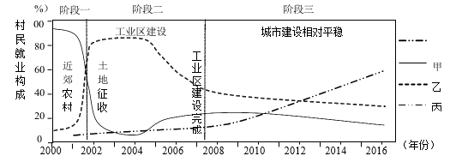
3. 甲、乙、丙表示的劳动力就业部门分别为（ ）
A. 农业、工业、商业 B. 工业、商业、农业
C. 商业、工业、农业 D. 商业、农业、工业
4. 该“城中村”居民就业方式的变化是（ ）
A. 农民全部转化为工人 B. 建筑工人比重不断上升
C. 体力劳动者比重降低 D. 从事商业活动人数减少
5. 2002年后，该地区城市化的发展过程总体处在（ ）
A. 处于“虚假城市化”发展阶段 B. 城市化发展的加速阶段
C. 处于城市郊区化的发展阶段 D. 已经进入逆城市化阶段
【答案】3. A 4. C 5. B
【解析】
【分析】
3题详解】
由图及文字材料可知，在土地征收之前的第一阶段，当地村民的就业结构以农业耕作为主，此时村民就业构成中农民所占比例较高，即甲代表农业；第二阶段主要随着工业区的建设，此时村民就业构成中工人所占比例较高，即乙代表工业；第三阶段城市建设相对平稳，丙代表的部门村民就业占比增加，且随着城市化的发展，占比达到最高，应为商业，故A项正确，B,C,D项错误。故选A。
【4题详解】
读图可知，随着城市化发展，城中村居民就业方式，以从事第一产业为主演变为第二产业为主，进而发展为第三产业为主。并非农民全部转化为工人，部分转化为商人，A错。在城市建设相对平稳阶段，就业方式在第三产业占比最高，第二产业占比降低，且第二产业中的从业人员也不均是建筑工人，B错。随着城市化水平提高，机械化水平提高，体力劳动者比重降低，C对。从事商业活动人数上升，D错。故选C。
【5题详解】
经过短短的十几年时间，居民的就业结构发生巨大的变化，由原来的以从事农业为主演变成以第三产业为主，结合该区域乡村转化为城区的过程，说明该地区发展过程应该处在城市化发展的加速阶段。故A,C,D项错误，B项正确。故选B。
【点睛】本题主要考查城市化对人们就业方式的影响，提取信息是解题关键。
衢宁铁路是一条连接浙江省衢州与福建省宁德市的客货共线电气化铁路。经过6年多的建设，于2020年9月开通运营。下图为衢宁铁路线路走向示意图。完成下面小题。
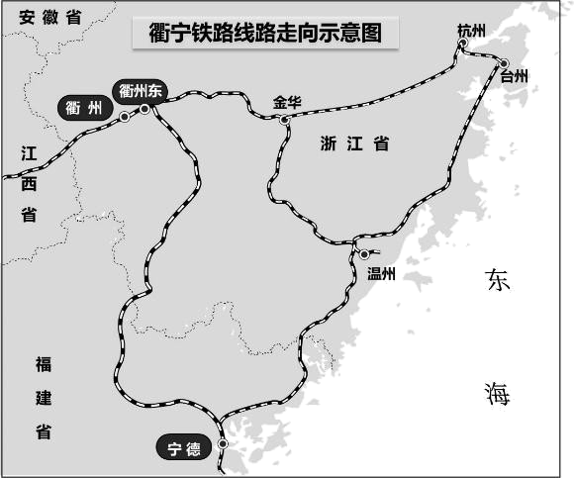
6. 衢宁铁路定位为客货共线，主要原因可能是该区域（ ）
A. 人口稠密，人流量大 B. 矿产丰富，货运量大
C. 鲜活农产，需要保鲜 D. 经济落后，交通不便
7. 衢宁铁路建设过程中遇到的主要困难是（ ）
A. 地形崎岖，地质灾害多发 B. 海拔较高，冻土分布较广
C. 副高影响，夏季气温较高 D. 地壳运动，地震活动频繁
【答案】6. D 7. A
【解析】
【分析】
【6题详解】
客货共线是指客车和货车共用一条铁路线路，其原因主要是经济落后，交通不便，在客运和货运需求大的地方，客运和货运是分线的，更和鲜活农产需要保鲜无关，故ABC错，D正确。
【7题详解】
读图可知，衢宁铁路主要位于东南丘陵地区，所以铁路建设过程中遇到的主要困难是地形崎岖，滑坡泥石流等地质灾害多发，故A正确，该区域没有冻土，也不是副高影响，夏季气温高，且气温高对铁路建设影响不大，该地不位于地震带上，不会地震多发，故D错。
【点睛】交通运输线的布局受自然、社会经济和科技等因素的影响。社会经济因素包括经济发展、城市和人口的分布等，是交通运输线布局的决定性因素，自然因素（地形、地质、水文等）影响选线，科技因素是克服不利地形因素的保证。
下图为我国某省区2009～2019年户籍人口迁移变动情况图。完成下面小题。
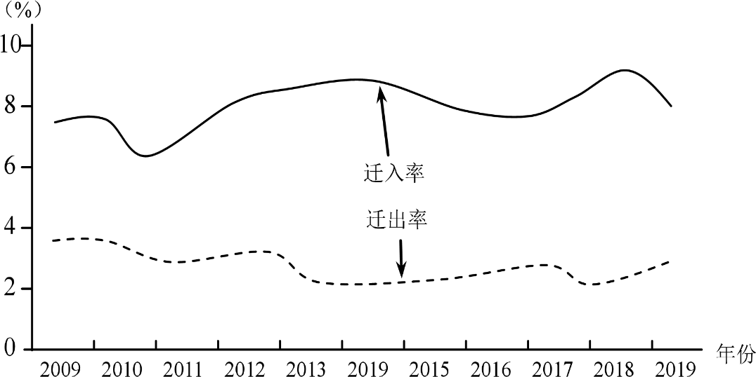
8. 图示时期，该省区户籍人口的变化特征是（ ）
A. 迁入率持续上升 B. 迁出率持续降低
C. 自然增长率下降 D. 总人口逐年增加
9. 该省区户籍人口变动带来的主要影响是（ ）
A. 老年人口减少 B. 城市化水平提高
C. 人均住房减少 D. 环境承载力提高
【答案】8. D 9. B
【解析】
【分析】
【8题详解】
从“2009～2019年户籍人口迁移变动情况图”可知，该省人口的迁入率波动上升，故A错，迁出率波动下降，故B错，无法判断自然增长率，故C错，机械增长率=迁入率-迁出率，由于迁入率一直大于迁出率，人口的机械增长率一直为正值，总人口会逐年增加，故D正确。
【9题详解】
人口的迁入以青壮年为主，但不会使老年人口减少，故A错，迁入人口增加会促进城市化发展，使城市化水平提高，故B正确，人口增加会促进房地产的开发，不一定会使人均住房减少，故C错，人口增多对环境承载力影响不大，故D错。
【点睛】制约环境人口容量的因素：① 资源（首要因素）、②科技水平、③消费水平、④地区开放程度等。
下图为某市建成区重心（图中黑点）迁移示意图。完成下面小题。
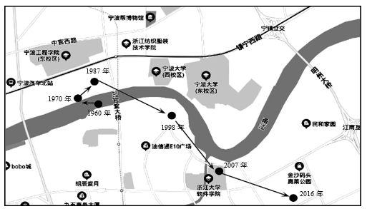
10. 该市建成区重心迁移特征反映的是（ ）
A. 西部地区建设速度较东部快 B. 南部地区建设速度较北部快
C. 1987年之前城市建设较合理 D. 1987年后建设速度逐渐加快
11. 建成区重心迁移可能带来的影响是（ ）
A. 东南部地区商业区面积不断扩大 B. 西北部地区住宅区建设面积萎缩
C. 西南部地区工业区用地趋于减少 D. 东北部地区生态环境不断好转
【答案】10. B 11. A
【解析】
【分析】
【10题详解】
建成区重心的迁移，主要反映建成区修建的速度，不能反映城市建设的合理性。排除C选项；建成区重心转移所花费的时间依次是：10年、17年、11年、9年、9年。因此，西部地区建设花费时间多于东部地区，排除A选项；南部地区建设花费的时间少于北部，B选项正确；1987年之后花费的时间相对稳定，排除D选项。故选B。
【11题详解】
建成区主要由西北部向东南部转移，对西南地区和东北地区影响不大，排除C、D选项；建成区重心向东南部转移，可能引起人口向东南部转移，但不会导致西北部住宅区的建设面积（已经建成）萎缩，排除B选项；建成区重心向东南部转移，会推进东南部的发展，商业区的面积会不断扩大，A选项正确。故选A。
【点睛】城市的功能分区
功能区 | 形态 | 特征 | 位置
商业区 | 占地面积小，呈点状或条状 | 经济动最繁忙；人口数量昼夜差别大；建筑物高大稠密；内部有明显的分区 | 市中心、交通干线两侧或结交路口
工业区 | 集聚成片 | 不断向市区外缘移动，并趋向于沿主要交通干线分布 | 市区外缘、交通干线两侧
住宅区 | 占地面积大、是城市的最基本的职能 | 建筑质量上高级与低级住宅区分化；位置上高级与低级住宅区背向发展 | 高级住宅区 | 低级住宅区
住宅区 | 占地面积大、是城市的最基本的职能 | 建筑质量上高级与低级住宅区分化；位置上高级与低级住宅区背向发展 | 城市外缘与高坡、文化区联系 | 内城、工业区附近，与低地、工业区相联系

水土流失是我国山地地区常见的环境问题，下图为我国某省区水土流失量等值线示意图（单位：吨／平方千米）。完成下面小题。
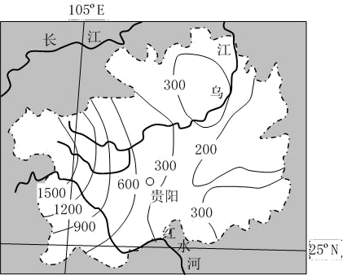
12. 该省区东西部水土流失量差异较大的主要原因是（ ）
A. 东部地区距海近，降水强度大 B. 西部地区山地多，降水总量多
C. 东部地区海拔低，地形较平坦 D. 西部地区人口多，耕地比重大
13. 为减轻该地区水土流失，合理的治理措施有（ ）
①打坝淤地，降低水流速度②退耕还林，减少耕地面积
③易地安置，缓解人地矛盾④引进技术，推广无土栽培
A. ①② B. ②③ C. ③④ D. ①④
【答案】12. C 13. B
【解析】
分析】
【12题详解】
读图，结合经纬网和轮廓可知，该省为贵州省，东部地区水土流失量较小，西部较大。东部地区距海近，降水强度大，会导致水土流失量大，A错。西部地区山地多，但是距海较远，受夏季风影响小，降水量较东部少，B错。从图中河流流向判断，东部地区海拔低，西部海拔高，由于地势起伏大，所以西部水土流失量大于东部，C对。西部地区为高原山地，人口少，耕地比重小，D错。故选C。
【13题详解】
贵州省石漠化严重，土层薄，不适宜打坝淤地，①错。水土流失产生的原因除了自然原因外，人类不合理的经济活动也是重要原因，所以可以通过退耕还林，减少耕地面积，缓解该地水土流失，②对。对于生态环境特别脆弱地区，可以采用异地安置的措施，缓解人地矛盾，③对。推广无土栽培技术，需要大量资金投入，当地贫困地区的经济落后，负担能力有限，不是河流的减轻水土流失措施，④错。故选B。
【点睛】水土流失的自然原因包括土质、植被、降雨和地形地貌等。
下图为黄河兰州至入海口河段流量、径流总量、含沙量及海拔高度变化图。完成下面小题。
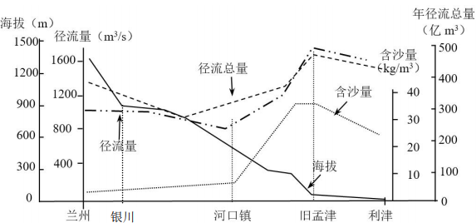
14. 河口镇至旧孟津段径流量明显增加，主要原因是该河段（ ）
A. 生产截流较少
B. 河流含沙量高
C. 水分蒸发较弱
D. 支流汇入较多
15. 旧孟津至利津段含沙量不断降低，主要原因是（ ）
A. 植被茂密 B. 海拔较低 C. 水量较大 D. 流速较慢
16. 据图判断，水能资源最丰富的河段是（ ）
A. 兰州——银川段 B. 银川——河口镇段
C. 河口镇——旧孟津段 D. 旧孟津——利津段
【答案】14. D 15. D 16. A
【解析】
【分析】
【14题详解】
生产截留会造成下游河段径流量下降，排除A选项；径流量的增加主要与水有关，与含沙量关系不大，排除B选项；该河段水分蒸发对径流量的影响比较小，排除C选项；该河段流经黄土高原，有汾河、渭河等支流的汇入，使径流量增加，D选项正确。故选D。
【15题详解】
从图中可得出，旧孟津至利津段地势平坦，落差小，流速变缓，泥沙逐渐沉积，进而使该河段含沙量不断下降，D选项正确。故选D。
【16题详解】
水能资源丰富的原因：径流量大和落差大；从图中得出，兰州——银川段符合条件，A选项正确。故选A。
【点睛】如何分析某条河流水力资源开发条件
①水量：一般水量越大，径流越稳定，水力资源越丰富；②落差：一般落差越大，水流越急，水力资源越丰富；③地质条件：避开断层、地震、滑坡；④资金技术：取决于经济发展水平；⑤市场需求：取决于人口、经济
下图为美国田纳西河流域地形图。完成下面小题。
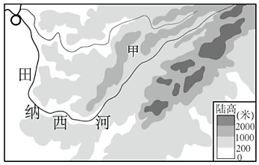
17. 治理前，田纳西河流域冬春季节洪水多发，主要原因有（ ）
①山地丘陵落差较大②大范围的持续降水③人类对植被的破坏④树枝状的水系特征
A. ①②③ B. ②③④
C. ①②④ D. ①③④
18. 田纳西河流域综合开发后，甲地主要发展的农业生产是（ ）
A. 种植玉米和大豆 B. 养禽养猪畜牧业
C. 栽培果树和蔬菜 D. 养虾养鱼水产业
【答案】17. A 18. C
【解析】
【分析】
【17题详解】
在治理前，田纳西河流域冬春季节洪水多发，主要原因有:①山地丘陵落差较大，流速快，汇水速度快；②大范围的持续降水；③人类对植被的破坏，和水系特征没有关系，故①②③正确；综上所述，正确选项为①②③。故选A。
【18题详解】
田纳西河流域因地制宜发展农业，在坡地较多的地方栽种果树、蔬菜；平原地区集中种植玉米、棉花、大豆；在发电厂附近利用电厂余热发展温室蔬菜生产，C选项正确。故选C。
【点睛】田纳西河的治理措施：a、行政方面——成立田纳西河流域管理局，负责领导、组织和管理田纳西河流域的综合开发；b、河流方面——从防洪入手，综合开发利用水资源 ；c、工业建设——电力先行，发展高耗能工业（丰富且廉价的电力资源）；d、农业方面——利用土地资源，因地制宜，全面发展农、林、牧、渔业（坡地—栽培果树、蔬菜；平原—种植玉米、棉花、大豆等；电厂附近—利用发电的余温发展温室蔬菜或问是养殖；山地—发展林业和畜牧业；水库—发展渔业）；e、环保方面——保护生态环境与开发旅游资源相结合，促进旅游业的发展，增加收入。
飞檐是指屋檐的檐部向上翘起，是一种考虑室内光照和建筑美观的中国传统建筑特色，是我国古代劳动人民智慧的结晶。图1为飞檐景观，图2示意飞檐光照原理。完成下面小题。
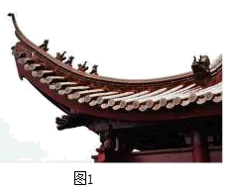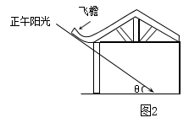
19. 从光照角度分析，杭州（30°N）与北京（40°N），同样高度房屋“飞檐”设计的差异是（ ）
①为了夏季遮阳，北京的飞檐宽度较大②为了冬季采光，北京的飞檐角度较大
③为了夏季遮阳，杭州的飞檐宽度较大④为了冬季采光，杭州的飞檐角度较大
A. ①② B. ②③ C. ③④ D. ①④
20. 若杭州某日正午图2中θ角为70°，则该日地球上晨线的走向及与经线的夹角约为（ ）
A. 西北－东南走向 20° B. 西北－东南走向 10°
C. 东北－西南走向 20° D. 东北－西南走向 10°
【答案】19. D 20. B
【解析】
【分析】
【19题详解】
北京和杭州相比，北京的正午太阳高度小，在飞檐标准相同的情况下，室内获得光照的面积大；杭州的正午太阳高度大，在飞檐标准相同的情况下，室内获得光照的面积小。所以，为了夏季遮阳，北京的飞檐宽度较大；为了冬季采光，杭州的飞檐角度较大。故选D。
【20题详解】
若杭州某日正午图2中θ角为70°，即杭州（30°N）的正午太阳高度为70°，此时太阳直射10°N，北半球昼长夜短，因此，晨线的走向为西北－东南走向；晨昏线与经线的夹角等于太阳直射点纬度的度数，等于10°。故选B。
【点睛】正午太阳高度相关的计算公式：H＝90°－两地纬度差（所求地点的纬度和太阳直射点的纬度；遵循“同减异加”的原则）
二、选择题Ⅱ（本大题共5小题，每小题3分，共15分。每小题列出的四个备选项中只有一个是符合题目要求的，不选、多选、错选均不得分）
“盒马鲜生”等生鲜电商，主打全球和本地的鲜活海产和新鲜蔬果，为消费者提供极速送达和现场选购加工堂食的智能购物体验。下图为某市“盒马鲜生”分布示意图。完成下面小题。
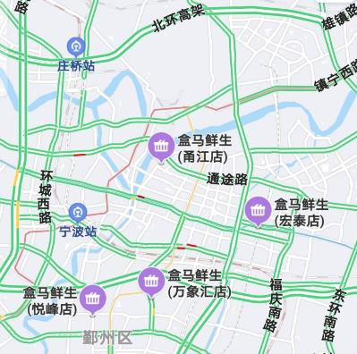
21. 影响“盒马鲜生”分布的主要因素是（ ）
A. 人口总量 B. 人口密度
C. 交通条件 D. 收入水平
22. 生鲜店在全球范围内采购海产和蔬果的主要目的是（ ）
A. 限时送达，保证新鲜 B. 满足顾客个性需求
C. 提高品质，降低成本 D. 带动区域农业发展
23. 生鲜配送期间，对其物流过程实现全程查询所用到的地理信息技术是（ ）
A. 地理信息系统 B. 全球定位技术 C. 遥感技术 D. 虚拟现实技术
【答案】21. B 22. C 23. A
【解析】
【分析】
【21题详解】
“盒马鲜生”为市场导向型产业，主要的影响因素是人口密度，故B对，ACD错。故选B。
【22题详解】
全球范围内采购海产和蔬果，可以选择优质的原材料提高生鲜的品质，电商在全球范围内采取就近原则配送能够降低成本，C对。在全球范围内采购海产和蔬果的主要目的不是为了保证新鲜，带动区域农业发展，也不能满足顾客个性需求，ABD错。故选C。
【23题详解】
地理信息系统是地图的延伸，主要功能是进行空间数据的分析和处理；遥感技术是眼睛的延伸，主要功能是收集信息；全球定位技术的主要功能是定位和导航；虚拟现实技术是利用计算机模拟产生一个三维空间的虚拟世界。因此物流全程查询可以利用地理信息系统，对配送进行信息查询。故A对，BCD错。故选A。
【点睛】本题出现“盒马鲜生”是一个陌生地理事物，解题关键在于对题干中图文信息的解读和分析，找到解决问题的关键信息，进行试题解答。
徐霞客是著名的地理学家、旅行家和文学家。《徐霞客游记》在地理学和文学上都有着重要的价值。下图为徐霞客旅行路线示意图。完成下面小题。
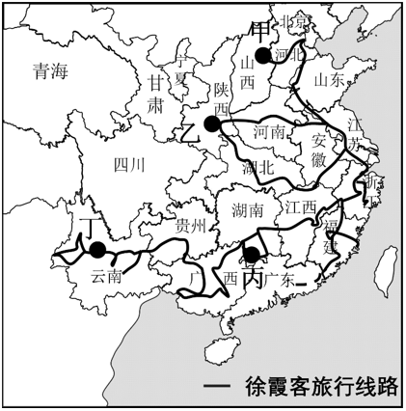
24. 徐霞客曾经对一处地貌称赞道“天下山峰何其多，惟有此处峰成林”。此段文字描述的地貌类型和成因组合正确的是（ ）
A. 甲地的沙丘地貌 风力堆积 B. 乙地的黄土地貌 流水侵蚀
C. 丙地的丹霞地貌 生物风化 D. 丁地的岩溶地貌 流水溶蚀
25. 图中徐霞客旅行路线的足迹走到了（ ）
A. 我国的三大自然区 B. 我国地势三级阶梯
C. 东部季风区的南方和北方地区 D. 自然带中温带森林带和草原带
【答案】24. D 25. C
【解析】
【分析】
【24题详解】
“天下山峰何其多，惟有此处峰成林”描述的是喀斯特地貌。据图可知，甲地位于山西省，位于黄土高原上，呈现千沟万壑的地貌特征，故A错，乙位于渭河平原上，属于大地堑，后经流水堆积形成的，故B错，丙地的丹霞地貌是红色沉积岩经流水侵蚀形成的，故C错，丁地位于云贵高原上，石灰岩溶解于水而形成的岩溶地貌（喀斯特地貌），属于流水溶蚀作用，故D正确。故选D。
【25题详解】
我国三大自然区有东部季风区，西北地区和青藏高原区，如图可知，徐霞客旅行路线的足迹主要在东部季风区的南方和北方，故A错、C正确，经过的是我国地势的二、三级阶梯，故B错，经过了自然带中热带、亚热带和温带森林带，故D错。故选C。
【点睛】结合材料，从材料中提取出有用的地理信息，再调动和运用所学知识进行分析，是正确解答本题的关键。
非选择题部分
三、非选择题（本大题共4小题，共45分）
26. 阅读材料，回答下列问题。
材料一 中央谷地是加利福尼亚州（简称“加州”）中部的断裂陷落带，为南北狭长的冲积平原。随着加州北水南调工程的建设，中央谷地成为美国最重要的水果和蔬菜生产基地。下图为加利福尼亚州局部示意图。
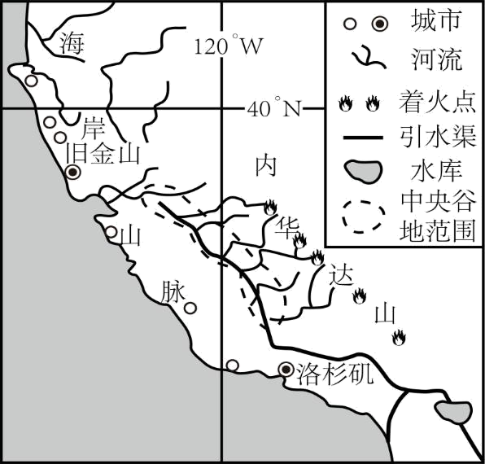
材料二 自1930年有记录以来，每年夏秋季节发生在加州的大大小小山林野火有上千起，且规模和破坏力不断扩大。
（1）加利福尼亚州实施“北水南调”工程，主要自然原因是 。工程的实施，对调入地农业发展的主要影响是 、 、 。
（2）加州典型植被类型是 ，从整体性角度说明加利福尼亚州森林与火灾之间的相互关系。
【答案】（1）水资源时空分布不平衡（或北方多水南方缺水） 缓解水资源短缺 形成产业规模 促进农产品品质的提升优化农业结构，增加农业经济效益
（2）（亚热带）常绿硬叶林 森林对火灾发生的影响：该地区夏季降水较少，枯枝落叶干燥易燃；植被表面富含蜡质层，极易助燃；火灾对森林的影响：火灾使得森林面积减少，破坏森林生态系统平衡；火灾促进森林物种自然更新（或者烧掉密集的灌木、草丛，减少遮挡，保证新生植物获得较多光照）。
【解析】
【分析】
本题主要考查资源跨区域调配，自然地理环境的整体性和差异性。
【详解】（1）加利福尼亚州实施“北水南调”工程，主要自然原因是：由于资源的空间分布与区域经济发展不协调、不匹配，为了使资源合理配置需要进行资源跨区域调配。加州实施“北水南调”，可以得出加州水资源空间分布不均，北多南少。对调入地农业发展的主要影响表现为： 缓解水资源短缺；为农业灌溉用水提供保障，增加农田灌溉面积，形成产业规模；提高农产品产量和品质优化农业结构，进而提高农业经济效益。
（2）加州主要位于美国西部30°N-40°N之间，位于地中海气候区，典型植被类型是亚热带常绿硬叶林。自然环境由地形地貌、气候、土壤、生物、水文等要素构成，各要素之间相互联系、相互影响，构成一个整体。加州森林火灾多发与当地的自然环境密不可分。从图中可以看出加州火灾多发生在加州西部,时间多夏秋季节。加州主要位于美国西部30°N-40°N之间，夏秋季节受副热带高气压带的控制，高温少雨；植被覆盖率高，地表干燥，枯枝落叶易在高温条件下达到着火点；该地属于亚热带常绿硬叶林，植被表面富含蜡质层，极易助燃；受山谷风的影响，风向多变，火灾影响范围广，破坏力大。
【点睛】1.自然地理环境的结伴要素：气候（大气）、地形（地貌）、河流（水文）、土壤、生物（植被、动物）。
2.自然地理环境的整体性的三大表现——①自然地理环境各要素与环境总体特征协调一致；②自然地理环境各要素之间相互制约，即“牵一发而动全身”；③不同区域之间，一个区域的变化不可避免地影响其它区域。
27. 阅读材料，完成下列问题。
材料一 有“百里钢城”之称的攀枝花地处川滇交界，属于亚热带气候。近十年来，攀枝花利用干热河谷独特的气候优势，大力发展蔬菜、水果，成为中国特色农产品优势区。该地是我国三大芒果产区之一，相比于另外两大产区——海南三亚、广西百色，攀枝花具有“纬度最北、海拔最高、成熟最晚”三大特点。
材料二 下图为攀枝花及周边地区干热河谷分布
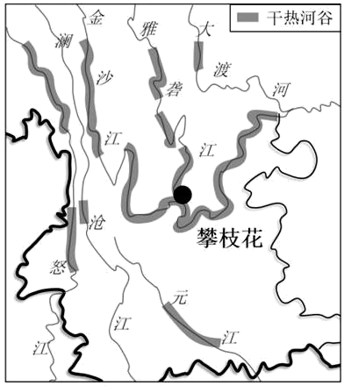
（1）区域内河流的流向大致是 。金沙江、澜沧江和怒江干流在此区域距离较近，主要原因是 。
（2）与我国其他两大芒果产区相比，说明攀枝花芒果的市场竞争力优势。
（3）攀枝花农业生产由粗放的农牧业向中国特色农产品优势区的方向转变，说明其农业区位条件发生的变化。
【答案】（1）自北向南 板块挤压，横断山脉平行排列
（2）成熟较晚，错时上市；距周边市场近，运输成本较低；干热河谷光照充足，昼夜温差大，果实糖分积累多，芒果品质好；地处内陆，地形封闭，受气象灾害影响小（写夏秋季节台风影响小也可以）。
（3）市场需求的变化；交通运输条件改善和冷藏保鲜技术的进步；农业生产技术提高；灌溉技术改善。
【解析】
【分析】
本题主要考查我国横断山区的自然地理环境特点、农业的区位条件及其变化等相关知识。难度一般，需要加强对图文材料信息的获取与解读，结合材料信息以及所学地理知识分析作答即可。
【详解】（1）读图结合所学地理知识可知，该区域河流大致自北向南流；该区域属于横断山区，横断山脉平行排列，使得各河流的集水区域狭窄，金沙江、怒江、澜沧江等干流在此区域距离较近。
（2）注意要与“海南三亚、广西百色”相比，注意材料信息“纬度最北，海拔最高，成熟最晚”。首先，该地芒果成熟时期晚，可避开芒果上市高峰期，优势更强；其次，攀枝花地处金沙江干热河谷，一方面，地处内陆，地形闭塞，受气象灾害，如台风的影响小（三亚、百色等地地处南部沿海，夏秋季受台风的影响强）；另一方面，该地气候干热，海拔较高，昼夜温差大，有利于芒果糖分的积累，产品品质优良；最后，攀枝花距离周边地区（如川渝地区以及周边热带水果的消费市场）较近，运输成本较低。
（3）首先，市场决定了农业的类型和规模，这种转变体现了市场需求的变化，我国对特色农产品的市场需求量增加；其次，蔬菜、水果等易变质，该地成为“中国”特色农产品优势区，产品市场面向全国，这得益于交通运输条件的改善以及冷藏保鲜技术的进步；再次，传统的农牧业生产方式粗放，该地成为我国特色农产品优势区，这也得益于生产技术的提高；最后，该地区属于干热河谷，水分条件不足，得益于灌溉技术的改善，该地特色农产品的生产条件进一步改善。
【点睛】
28. 阅读图文材料，完成下列要求。
材料一 盐城市位于江苏省北部沿海地区。近年来，为了促进城市发展，重点建设大丰港项目。下图为盐城市区域略图。
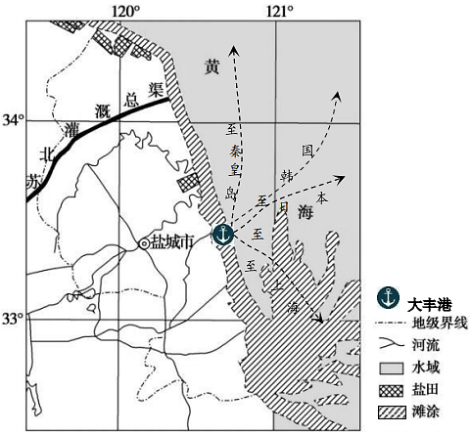
材料二 盐城市滩涂面积占江苏省沿海滩涂面积的65%，因盐度高、有机质含量少，改造滩涂土壤投入多，见效慢，种植业发展滞后。2000年以来，盐城市某公司与中科院等科研单位合作，在滩涂上种植耐盐碱“海水蔬菜”，深受国内外市场青睐。
（1）从水循环角度，说明改造盐城滩涂土壤投入多、见效慢的主要原因。
（2）说明盐城发展“海水蔬菜”的可行性。
（3）从社会经济角度，简述盐城建设大丰港的意义。
【答案】（1）滩涂地势低平，易被海水入侵、倒灌；地下水为咸水，土壤不易改造；河流注入量相对不足以淡化滩涂；蒸发旺盛，复垦土地易发生次生盐碱化。
（2）滩涂面积广阔，可开发土地资源丰富；中低纬度，热量充足，适宜种植；病虫害少，农药少，矿物质含量高，蔬菜品质好，距离经济发达区近，市场广阔
（3）大丰港建设有利于促进物资进出口，提升运输能力；发展临港工业，提升工业产值；港口建设可以吸引就业，增加居民收入；带动基础设施建设；加快城市化进程。
【解析】
【分析】
本题以盐城为载体，考查学生综合分析问题的能力。
【详解】（1）从水循环的角度分析，主要考虑水循环的环节。地表径流：沿海滩涂地势低平，易被海水入侵、倒灌：滩涂土壤盐度高，河流注入量相对不足以淡化滩涂；地下径流：增加土壤的盐度；盐城靠近海洋，地下水为咸水，土壤不易改造；蒸发：该地区蒸发旺盛，复垦土地易发生次生盐碱化。
（2）由材料知，“海水蔬菜”耐盐碱，滩涂面积广阔，可开发土地资源丰富；“深受国内外市场青睐。”需求量大，市场广阔；盐城纬度较低，热量充足，适宜种植；土壤盐度高，病虫害少，农药少，矿物质含量高，蔬菜品质好。
（3）本题考查港口建设的有利影响。大丰港建设提升运输货物的能力；促进港口相关产业的发展，提升工业产值；港口建设提供大量就业机会，增加居民收入；促进城市化进程加快发展，完善基础设施。
【点睛】水循环的类型：海陆间大循环（外流区）、海洋内循环、陆地内循环（内流区）
水循环的主要环节：蒸发（植物蒸腾）、水汽输送、降水、地表径流、下渗、地下径流等
29. 阅读图文材料，完成下列问题。
材料一 纳米比亚人口约为240万，人口密度不到3人/平方千米。全境大部分地区海拔在1000－2000米。纳米比亚铜矿资源丰富，2012年开始，纳米比亚开展国际合作，在甲地建起炼铜基地。
材料二 埃托沙盐沼位于纳米比亚北部，是非洲最大的内陆盐沼。它平时干涸，地表多覆盖薄层盐壳；每年12月至次年2、3月埃托沙盐沼进入洪水期。
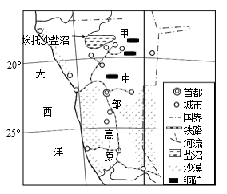
（1）说明纳米比亚在甲地发展铜矿工业对该地人口的主要影响。
（2）从气候角度，简析埃托沙盐沼水量变化的原因。
（3）简述纳米比亚地形和气候对城市分布的主要影响。
【答案】（1）发展铜矿工业，提供大量的就业机会，吸引青壮年劳动力迁入（年龄结构偏年轻），性别比失衡，人口总量增加，人口密度增大
（2）每年12月～次年2、3月赤道低压带南移，给该地带来丰富降水,周边河水注入盐沼，进入洪水期;大多时间，该地来自大陆内部的东南信风（副热带高压）控制，降水少；纬度较低，蒸发量大，盐沼干涸。
（3）纳米比亚气候炎热，高原和沿海较凉爽；降水较少且分布不均，北部降水稍多；高原和沿海地形较平坦；因此城市主要分布北部地区、沿海地区和中部高原地区。
【解析】
【分析】
本题考查的比较综合，考查学生获取信息和解读信息、综合分析问题的能力。
【详解】（1）发展铜矿工业对人口的影响主要从人口年龄结构、人口性别结构、人口数量方面回答。年龄结构：铜矿工业的发展，就业机会增多，吸引大量劳动力，人口年龄结构年轻化；人口性别结构：铜矿工业属于重工业，吸引的劳动力，男性偏多，造成人口性别比失衡。人口数量：吸引大量的劳动力，人口数量增加。
（2）埃托沙盐沼水量变化主要与降水量、气温的关系比较大。埃托沙盐沼属于热带草原气候，分为干季和湿季；每年12月～次年2、3月受赤道低压带南移影响，给该地带来丰富降水,使盐沼进入洪水期；其余时间，受东南信风（副热带高压）控制，降水少，盐沼的水位低；此外，纬度较低，气温高，蒸发量大，盐沼干涸。
（3）纳米比亚处于热带地区气温高，不适宜居住，而高原和沿海较凉爽且地形较平坦；适宜居住；南部有沙漠，气候干旱，降水较少，不适宜居住；北部降水稍多；高原和沿海地形较平坦；因此城市主要分布在北部地区、沿海地区和中部高原地区。
【点睛】城市的自然区位因素
影响结果 |  | 原因 | 实例 | 实例
地形 | 平原 | 大多数城市分布在平原 | 地势平坦、土壤肥沃，便于农耕和城市建设，交通便利 | 我国城市大多在第  三阶梯
地形 | 高原 | 热带地区城市多分布在高原上 | 热带地区低地闷热，高原地区凉爽 | 巴西利亚、墨西哥城
地形 | 山区 | 城市沿河谷谷地或开阔低地分布 | 地表相对平坦，水源丰富 | 汾河、渭河、湟水谷地
气候 | 气候适宜 | 城市主要分布在中低纬度沿海地区 | 适度的降水、适中的气温 | 湿润地区的城市比  例高
气候 | 气候恶劣 | 荒漠区、高寒区、湿热区的城市少 | 降水或气温条件不适宜 | 我国西北干旱区城  市少

